Actividades Sugeridas
OBJETIVO DE APRENDIZAJE OA_4 | DESCRIPCIÓN DE LA ACTIVIDADES
Mostrar que comprenden el concepto de porcentaje:  > Representándolo de manera pictórica.  > Calculando de varias maneras.  > Aplicándolo a situaciones sencillas.  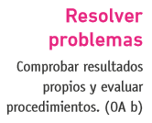 | 5.  Resuelven, utilizando cálculo mental:  